Witterungsunabhängig bauen dank JACKODUR® Umkehrdach

Sonninquartier Hamburg: Ein mit JACKODUR® Wärmedämmung erstelltes Umkehrdach erweist sich als Problemlöser bei der Fertigstellung des Quartiers

Bezahlbarer Wohnraum in attraktiver Lage, selbst mit dem Fahrrad kaum zehn Minuten vom Stadtzentrum entfernt: Das Sonninquartier dürfte aktuell eines der am meisten beachteten Neubau- und Stadtteilprojekte Hamburgs sein. Insbesondere junge Familien werden hier ein neues Zuhause finden – deshalb wurde neben Gewerbeflächen zur Nahversorgung auch direkt eine Kindertagesstätte samt begrünter Dachfläche mit Spielplatz in das Projekt integriert. Die im Innenhof zum Einsatz gekommene Umkehrdach-Konstruktion mit hoch druckfester JACKODUR® Wärmedämmung erwies sich dabei als vorteilhafte Lösung, die einen schnellen Baufortschritt erst ermöglichte.

Über 248 öffentlich geförderte Wohnungen sind im neuen Sonninquartier im Stadtteil Hammerbrook seit 2018 in zentraler Hamburger Lage entstanden. Für Familien ideal sind die kurzen Wege, etwa zu den Geschäften in der Sonninpassage und zur Kita, beides zentral im Innenhof des Quartiers gelegen. Die Kita wird seit August 2019 von der DRK KISO betrieben. Auf 811 Quadratmetern, verteilt auf zwei Etagen, finden Kinder von zehn Monaten bis zu sechs Jahren jede Menge Platz zum Toben, Spielen und Lernen. Ein besonderes Highlight: Der fantasievoll angelegte Spielplatz, der direkt auf dem Dach der Kita entstanden ist. Verantwortlich für die Planung – ebenso wie für das gesamte Sonninquartier – zeichnet sich das Hamburger Architekturbüro HeitmannMontúfarArchitekten, die Ausführung der Dachkonstruktion übernahm das traditionsreiche Meisterunternehmen
CHR. & H. SIEVERS GMBH, ebenfalls aus Hamburg.

Die zündende Idee: Umkehrdach statt Warmdach

Die Dachfachleute sahen sich im Verlauf der Arbeiten mit einigen Herausforderungen konfrontiert. Ursprünglich waren sämtliche Dachflächen als klassische Warmdachaufbauten geplant. Während der Arbeiten an den Dächern der Wohnbebauung wurde jedoch schnell absehbar, dass für die Gebäude im Innenhof, und damit auch für die Kita, eine andere Lösung erforderlich war – gerade mit Blick auf die engen Zeitpläne. „Uns wurde klar, dass wir mit unserem Warmdachaufbau und den noch stehenden Fassadengerüsten Schwierigkeiten bekommen werden, zum einen die kalkulierte Bauzeit einzuhalten, zum anderen unsere bereits erbrachte Leistung zu schützen sowie das stehende Regenwasser in den Griff zu bekommen“, erklärt Gregor Heidt, Bauleiter bei CHR. & H. SIEVERS. Über einige Wochen reifte daher die Idee, im Innenhof von dem geplanten Warmdach abzuweichen und ein Umkehrdach auszuführen, um die Herausforderungen, die sich durch die eng gesetzten Bautermine stellten, gesamtheitlich zu bewältigen.

JACKON Insulation entwickelt Lösung nach Maß

Gesagt, getan: Die Dachdecker ergriffen die Initiative und suchten den fachkundigen Kontakt zum auf Umkehrdächer spezialisierten Objektberatungs-Team der JACKON Insulation GmbH. In einem gemeinsamen Termin mit dem Architekturbüro wurden die Alternativen und die relevanten Punkte wie funktionsfähiger Aufbau, statische Belastung, Wärmeschutz etc. ausgiebig diskutiert. Die anschließend von JACKON Insulation erarbeiteten Lösungsvorschläge wurden mit der funktionalen und gestalterischen Gesamtplanung abgestimmt. Nachdem alles passend und entscheidungsfähig war, stand der Ausführung des Umkehrdaches ab Winter 2019 nichts mehr im Wege. „Das überzeugendste Argument für die Planer und Auftraggeber war der zu erwartende reibungsfreiere und deutlich schnellere Ablauf der Arbeiten und die damit zu erwartende Einhaltung der kalkulierten Baukosten in diesem Gewerk“, erklärt Gregor Heidt weiter.

Witterungsunabhängig bauen

Insgesamt war eine Fläche von 2.500 qm auszuführen, JACKON Insulation lieferte das Dämmmaterial JACKODUR KF 300 SF in 200 mm Dicke aus extrudiertem Polystyrol-Hartschaum (XPS) sowie das Dachvlies WA. Die Lieferungen erfolgen parallel zum Baufortschritt von März bis Juni 2019. „JACKODUR® ist uns seit langem bekannt als Produkt für das Dämmen an Gebäuden. Jedoch haben wir JACKODUR® vorher noch nie in dieser Größenordnung verbaut“, erklärt Heidt weiter dazu. Die Entscheidung erwies sich im Nachhinein als goldrichtig, so der Dachexperte weiter: „Letztendlich waren wir froh, uns für die Umkehrdachbauweise eingesetzt zu haben, da wir auf dieser Fläche wesentlich witterungsunabhängiger arbeiten konnten.“

Zum einen konnten die Dachdecker komplett auf das Aufbringen einer Dampfsperre verzichten. Zum anderen musste der feuchtigkeitsunempfindliche Dämmstoff nicht abschnittsweise abgeschottet werden, sondern die Umkehrdachdämmung konnte auch an unbeständigen Tagen einfach ungeschützt liegen gelassen werden. „Parallel zu uns war bereits der Gartenlandschaftsbauer mit seinen Arbeiten beschäftigt für den Spielplatz auf dem Umkehrdach. Er fand in der hoch druckbelastbaren JACKODUR® Dämmung die ideale Basis, seinen Aufbau aufzubringen, ohne Gefahr zu laufen, unsere Abdichtung zu beschädigen. Denn diese liegt beim Umkehrdach ja bekanntlich unter der Wärmedämmung und ist damit gut geschützt vor äußeren Einflüssen.“

Begrünter Spielplatz auf dem Umkehrdach

Mit diesem zielführenden Teamwork von Architekturbüro, Handwerksunternehmen und JACKON Insulation ist die Kita samt Dachgestaltung zu einem echten Hingucker des neuen Sonninquartiers geworden. Begeistert sind Kinder ebenso wie deren Eltern und die Erzieher natürlich über die Freifläche auf dem Dach: In den Spielgeräten wie einem Dampfschiff mit Rutsche, einem Floß und Brücken spiegelt sich maritimes Flair wider. Verwendet wurde insbesondere Holz als natürliches Baumaterial. Im Spielsandbereich wiederum wartet ein Seehund mit kugelrunden großen Augen im schattenspendenden Sandsegler auf die Kleinen. Eingerahmt wird die Spielplatzfläche von Grünflächenanteilen.

Die Begrünung der gesamten Dachfläche über dem Verbrauchermarkt wurde mit unterschiedlicher Substratdicken von mind. 25 bis ca. 40 cm ausgeführt. Als Bewuchs sind Pflanzflächen mit Rasen, Stauden und niedrigen Gehölzen angelegt worden, auch einzelne Solitärgehölze wurden gesetzt. Die an den Terrassenflächen angrenzenden Rasenflächen der Wohnungen sind mit Hecken abgegrenzt. So entsteht mitten in Hamburg eine grüne Oase, in der die Bewohner jederzeit Erholung finden.

Das Fazit aller Beteiligten bezüglich der Vorteile eines Umkehrdachs fällt somit eindeutig aus: Untergrund reinigen, grundieren, abdichten – und schon ist der Bau dicht. Mit der witterungsunabhängigen Dämmstoffverarbeitung waren die Dachdecker anschließend hoch flexibel und konnten das Projekt sowohl hinsichtlich Zeit- als auch Kostenrahmen optimal realisieren.

Nähere Informationen zu den JACKODUR®-Produkten gibt es unter
www.jackon-insulation.com.

Die JACKON Insulation GmbH ist seit über 30 Jahren als Hersteller hochwertiger Dämmstoffe und Bauplatten aus extrudiertem Polystyrol-Hartschaum (XPS) national und international erfolgreich. Mit heute über 300 Mitarbeitern führt das Unternehmen neben den zwei Standorten in Deutschland weitere Tochtergesellschaften in Belgien, Frankreich und in der Schweiz. Mit der Herstellung von JACKODUR® Dämmstoffen und JACKOBOARD® Bauplatten hat sich die JACKON Insulation in einem von starkem Wettbewerb geprägten Markt zukunftsgerichtet aufgestellt und zählt heute zu den innovativsten Unternehmen der Branche. Mehr Informationen unter www.jackon-insulation.com.
Kontakt:
JACKON Insulation GmbH
Helena Platte
Carl-Benz-Str. 8
D-33803 Steinhagen
Tel. +49 5204 9955 330
Helena.platte@jackodur.com

Abdruck frei, Beleg erbeten
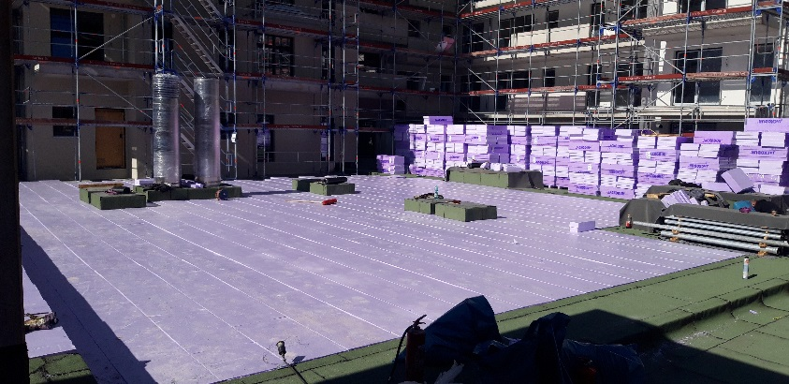  Bildnachweis: JACKON Insulation GmbH und Gregor Heidt | Sonninquartier_JACKODUR_01.jpg  Die hoch druckfeste und feuchtigkeitsunempfindliche JACKODUR® Wärmedämmung lässt sich witterungsunabhängig verarbeiten – somit kann sie auch an unbeständigen Tagen einfach ungeschützt liegengelassen werden. Ein enormer Vorteil für den zügigen Fortschritt der Arbeiten.
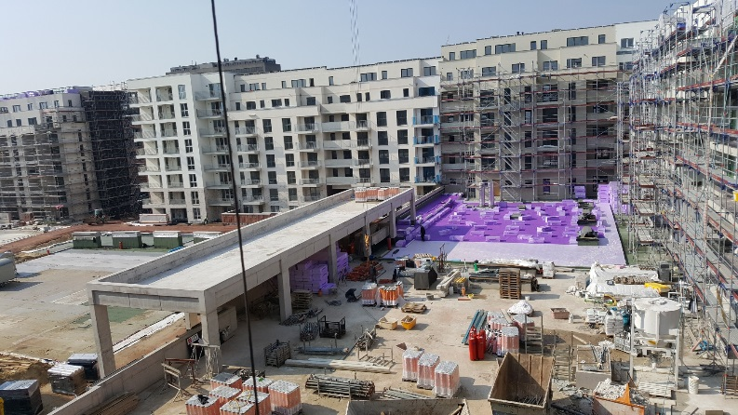  Bildnachweis: JACKON Insulation GmbH und Gregor Heidt | Sonninquartier_JACKODUR_02.jpg  Dank ihrer robusten Eigenschaften eignen sich die JACKODUR® Dämmplatten ideal für den Einsatz im Umkehrdach. Sie schützen die Abdichtung zuverlässig vor äußeren Einflüssen.
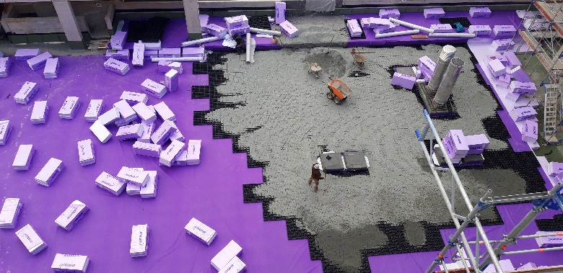  Bildnachweis: JACKON Insulation GmbH und Gregor Heidt | Sonninquartier_JACKODUR_03.jpg  Das diffusionsoffene JACKODUR® Dachvlies WA wird auf den Wärmedämmplatten verlegt, es wirkt lagestabilisierend und wasserableitend.
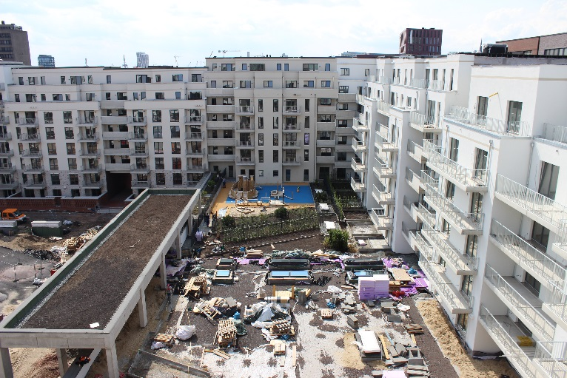  Bildnachweis: JACKON Insulation GmbH und Gregor Heidt | Sonninquartier_JACKODUR_04.jpg  Der Blick von ganz oben zeigt die Arbeiten an den Dachflächen im Innenhof, die nach dem Umkehrdach-Prinzip gedämmt wurden.
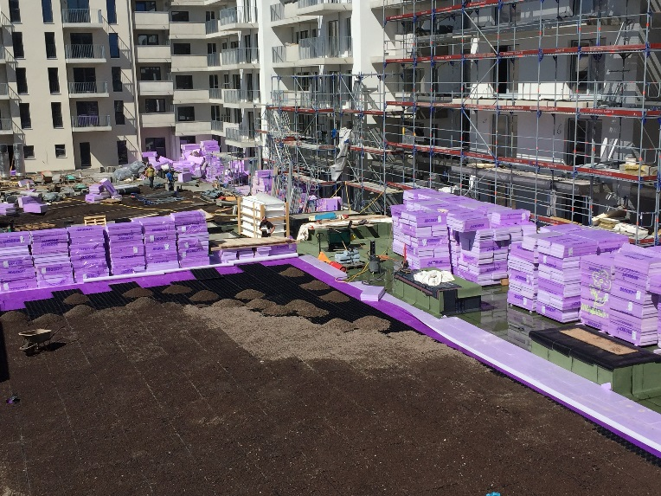  Bildnachweis: JACKON Insulation GmbH und Gregor Heidt | Sonninquartier_JACKODUR_05.jpg  Für die Dachfläche über dem Verbrauchermarkt kommen unterschiedliche Substratdicken von mind. 25 bis ca. 40 cm zum Einsatz. Diese bilden die Grundlage für eine dauerhafte Begrünung.
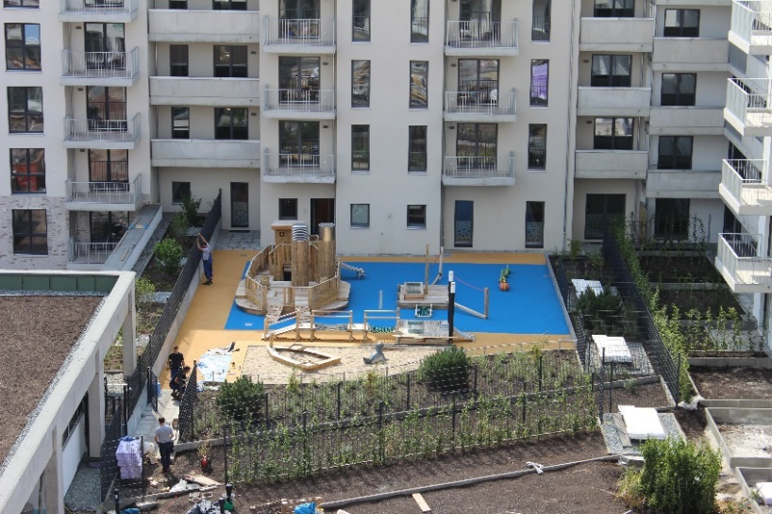  Bildnachweis: JACKON Insulation GmbH und Gregor Heidt | Sonninquartier_JACKODUR_06.jpg  Der Spielplatz auf dem Umkehrdach der Kita ist mit einem Fallschutzboden aus farblich gelb und blau abgesetztem EPDM gestaltet worden.
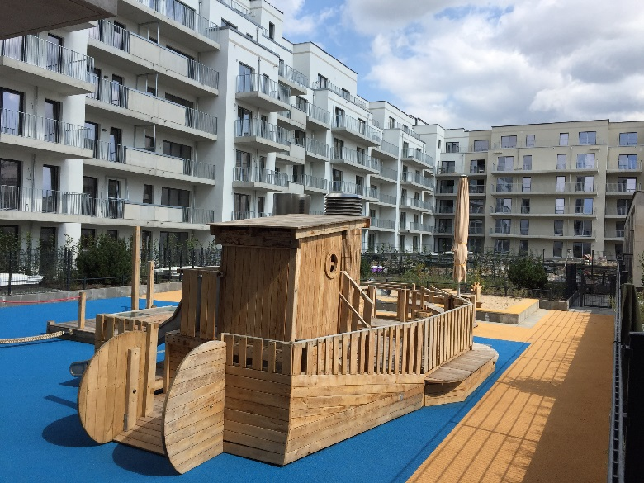  Bildnachweis: JACKON Insulation GmbH und Gregor Heidt | Sonninquartier_JACKODUR_07.jpg  Fantasievolle Spielgeräte wie dieses Dampfschiff aus Holz sorgen für maritimes Flair auf dem neuen Spielplatz der Kita.
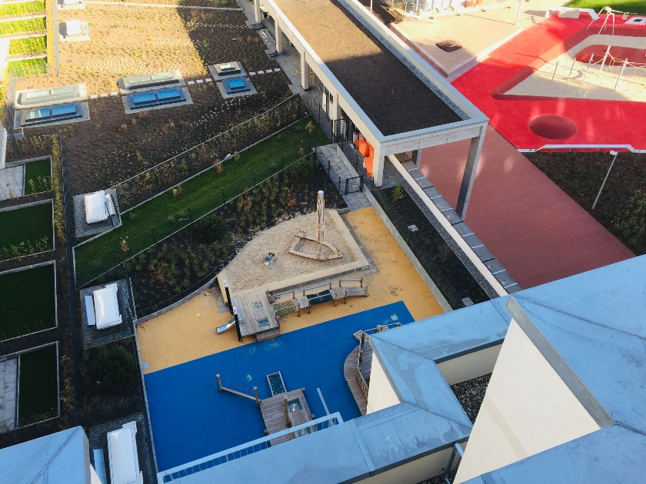  Bildnachweis: JACKON Insulation GmbH und Gregor Heidt | Sonninquartier_JACKODUR_08.jpg  Der Blick von oben zeigt die abwechslungsreiche Dachgestaltung, Rasen und niedrige Gehölze wechseln sich ab, das absolute Highlight aber ist der Kinderspielplatz.

